2017学年第二学期第十二周工作安排
5月7日——5月11日
日期 | 星期 | 时间 | 内容 | 出席人员 | 地点 | 主持人
5/7 | 一 | 9：30-10:05 | 升旗仪式 | 全体成员 | 操场 | 沈咏梅
5/7 | 一 | 8：15-8:45 | 调研——学校教学工作介绍 | 相关人员 | 大会议室 | 顾江英
5/7 | 一 | 12:10-12:40 | 学生网上调研 | 相关学生 | 计算机房 | 俞佳玲
5/7 | 一 | 13:00-13:40 | 教师座谈会 | 相关人员 | 小会议室 | 顾江英
5/7 | 一 | 14:00-16:00 | 调研情况汇报 | 行政领导、教研组长 | 大会议室 | 王菊如
5/8 | 二 | 第二节 | 实习教师汇报课（体育 金思佳） | 相关人员 | 操场 | 顾江英
5/8 | 二 | 第三节 | 实习教师汇报课（数学 曹依芩） | 相关人员 | 录播教室 | 顾江英
5/10 | 四 | 第四节 | 实习教师汇报课（政治 李佳琦） | 相关人员 | 录播教室 | 顾江英
5/10 | 四 | 相关时间 | 校园风险勘查 | 相关人员 | 相关地点 | 朱文龙
5/10 | 四 | 12:10-12:50 | 科普知识竞赛初赛 | 相关人员 | 小剧场 | 何佳艳
5/10 | 四 | 12:10-12:45 | 教研组长会议 | 教研组长 | 小会议室 | 张辉
5/11 | 五 | 10:10-11:40 | 行政会 | 行政人员 | 小会议室 | 王菊如
5/11 | 五 | 14:40-15:20 | 七年级家校活动：相约同凯，传唱经典——亲子古诗文咏唱 | 七年级 | 小剧场 | 匡云
备注：1.周一、周二学科专家莅临
- 做好周一教学调研工作，时间：8:00-16:00，明确各环节时间及涉及到的人员
- 周四中午教研组长会议请教研组长安排好工作务必参加
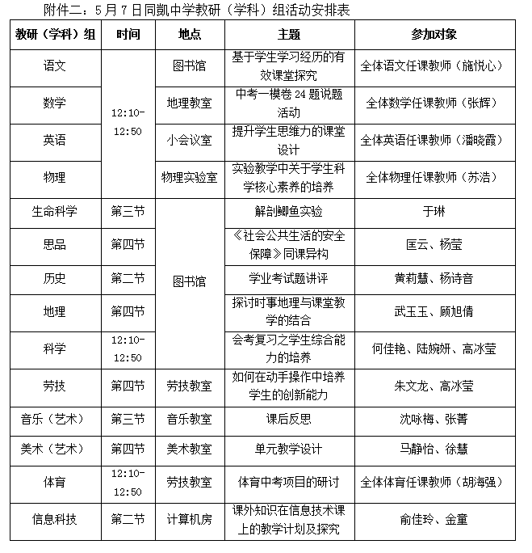
- 5月7日调研教研（学科）组活动安排表

